**TÀI LIỆU HƯỚNG DẪN SỬ DỤNG**

**PHẦN MỀM QUẢN LÝ HỆ THỐNG ĐIỀU HÀNH**

**TRƯỜNG PHÁT COMPANY**

Tp.Hồ Chí Minh, 2023

### MỤC LỤC

CHƯƠNG I. GIỚI THIỆU TỔNG QUAN 3

Đặc điểm hệ thống 3

1. Mục đích – ý nghĩa xây dựng hệ thống 3

2. Đối tượng người dùng 3

CHƯƠNG II. HƯỚNG DẪN CÁC CHỨC NĂNG 3

1. Đăng nhập 3

2. Đăng xuất 3

3. Cấu trúc chương trình 4

4. Quản lý công việc 4

1.4. Bài viết 4

2.4. Sản phẩm 6

# GIỚI THIỆU TỔNG QUAN

## Đặc điểm hệ thống

Hệ thống được phát triển trên Website.

## Mục đích – ý nghĩa xây dựng hệ thống

* Quản lý dễ dàng các danh mục, sản phẩm và đánh giá được nhu cầu của khách hàng thông qua số lượt mua hàng
* Giúp người quản lý nắm bắt được thông tin nhanh chóng, rõ ràng và chuyên nghiệp

## Đối tượng người dùng

* Lãnh đạo đơn vị
* Người quản trị hệ thống
* Chuyên viên

# HƯỚNG DẪN CÁC CHỨC NĂNG

## Đăng nhập

* Để đăng nhập hệ thống, người dùng cần được cấp tài khoản đăng nhập với tên và mật khẩu truy cập
* Khi đã được cấp quyền, người dùng có thể đăng nhập hệ thống theo các bước sau:

1. Mở trình duyệt Chrome hoặc IE trên máy tính, nhập địa chỉ <truongphattpc.com/wp-admin> vào thanh địa chỉ
2. Graphical user interface, application

   Description automatically generatedTrên màn hình đăng nhập, người dùng nhập tên đăng nhập và mật khẩu.
3. Nhấn Đăng nhập. Sau khi đăng nhập thành công chương trình hiển thị màn hình làm việc tương ứng với vai trò của tài khoản đăng nhập.

## Đăng xuất

* Người dùng sau khi đăng nhập chương trình có thể thực hiện Đăng xuất khỏi màn hình làm việc, người dùng kích chuột vào tên hiển thị của người dùng đang đăng nhập, chọn Đăng xuất.

## Cấu trúc chương trình

* Sau khi đăng nhập vào hệ thống, màn hình trang chủ hiển thị với bố cục như sau:

1. Thanh trên cùng là nơi chứa thông tin trang, người dùng có thể truy cập trang khách hàng bằng cách chọn vào biểu tượng ngôi nhà => Kích vào lựa chọn Xem trang.
2. Thanh bên trái là thanh công cụ, chứa các chức năng chính của cả một hệ thống Website.
3. Vị trí trung tâm sẽ là nơi thể hiện nội dung, chỉ mục của từng chức năng khi mà người dùng lựa chọn

## Quản lý công việc

### Bài viết

#### Thêm bài viết mới

* Mục đích: Hỗ trợ người dùng thực hiện thêm mới một bài viết
* Để thêm một bài viết, người dùng thực hiện các thao tác sau:

1. Đưa chuột vào chức năng Bài viết và chọn Viết bài viết mới
2. Nhập dữ liệu vào các trường thông tin
3. Sau khi viết nội dung, hình ảnh, kích nút Đăng để hoàn thành thao tác Tạo bài viết mới hoặc kích vào Logo Công ty để thoát

#### Sửa bài viết

* Mục đích: Hỗ trợ người dùng thực hiện bổ sung, chỉnh sửa bài viết khi có thay đổi hoặc sai sót.
* Để sửa thông tin bài viết, người dùng thực hiện các bước sau đây:

1. Đưa chuột vào chức năng bài viết và chọn Tất cả bài viết
2. Rê chuột vào bài viết cần chỉnh sửa và chọn nút Chỉnh sửa

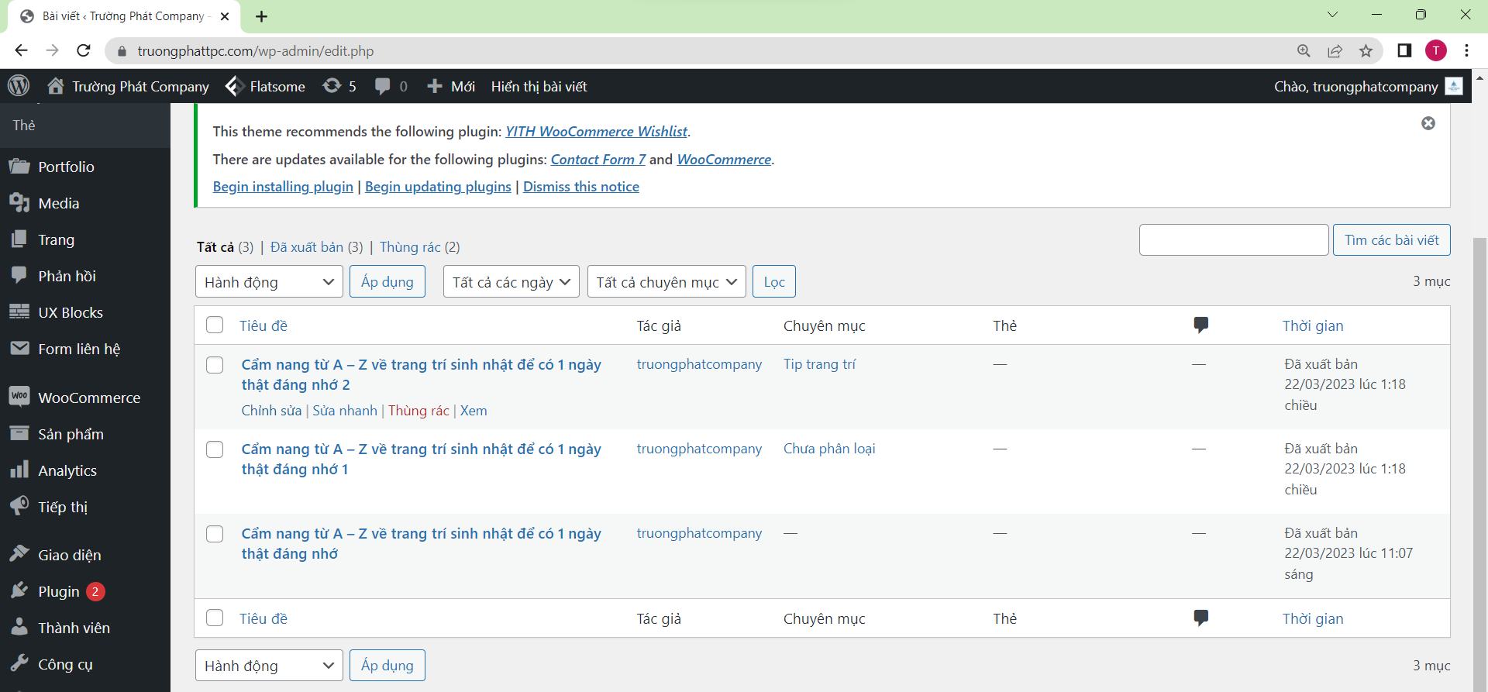

1. Chương trình sẽ hiển thị các nội dung của bài viết như khi thêm mới, người dùng cập nhật lại các nội dung bài viết cho phù hợp
2. Kích Cập nhật để lưu lại nội dung đã được sửa đổi, hoặc kích vào Logo Công ty để hủy bỏ thao tác sửa.

#### Xem thông tin bài viết

* Mục đích: Hỗ trợ người dùng xem thông tin bài viết sau khi thêm mới hoặc chỉnh sửa.
* Để xem thông tin bài viết, người dùng thực hiện như sau:

1. Đưa chuột vào chức năng bài viết và chọn Tất cả bài viết
2. Rê chuột vào bài viết cần xem thông tin và chọn nút Xem

#### Xóa bài viết

* Mục đích: Hỗ trợ người dùng xóa bài viết khỏi hệ thống
* Để xóa một bài viết, người dùng thực hiện theo các bước sau:

1. Đưa chuột ào chức năng bài viết và chọn Tất cả bài viết
2. Rê chuột vào bài viết cần xóa và chọn nút Thùng rác



### Sản phẩm

#### Thêm sản phẩm mới

* Mục đích: Hỗ trợ người dùng thực hiện thêm mới một sản phẩm mới
* Để thêm một sản phẩm, người dùng thực hiện các thao tác sau:

1. Đưa chuột vào chức năng Sản phẩm và chọn Thêm mới
2. Nhập dữ liệu vào các trường thông tin

* Thông tin trên trang quản trị

* Thông tin trên trang khách hàng

1. Sau khi viết nội dung, hình ảnh, kích nút Đăng để hoàn thành thao tác Tạo bài viết mới hoặc kích vào Logo Công ty để thoát.

#### Sửa sản phẩm

Mục đích: Hỗ trợ người dùng thực hiện bổ sung, chỉnh sửa nội dung sản phẩm khi có thay đổi hoặc sai sót.

Để sửa nội dung sản phẩm, người dùng cần thực hiện các bước sau:

1. Đưa chuột vào chức năng Sản phẩm và chọn Tất cả sản phẩm
2. Rê chuột vào sản phẩm cần chỉnh sửa và chọn nút Chỉnh sửa

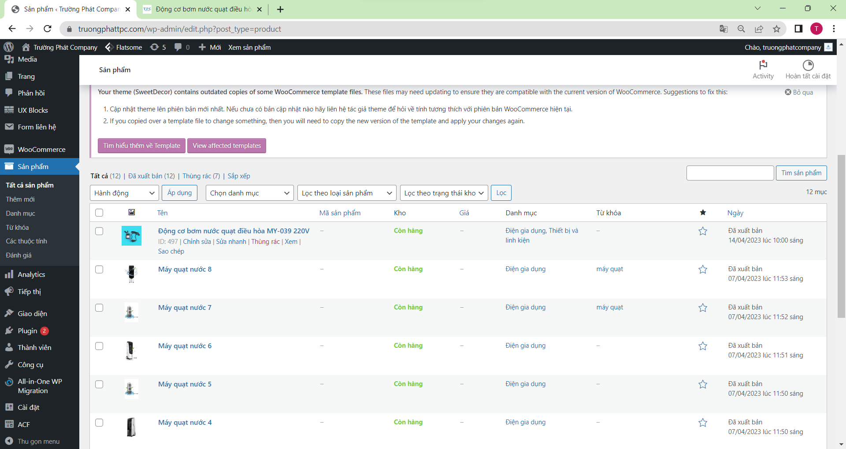

1. Chương trình sẽ hiển thị các nội dung của sản phẩm như khi thêm mới, người dùng cập nhật lại các nội dung sản phẩm cho phù hợp
2. Kích Cập nhật để lưu lại nội dung đã được sửa đổi, hoặc kích vào Logo Công ty để hủy bỏ thao tác sửa.

#### Xem thông tin sản phẩm

* Mục đích: Hỗ trợ người dùng xem thông tin sản phẩm sau khi thêm mới hoặc chỉnh sửa.
* Để xem thông tin sản phẩm, người dùng thực hiện như sau:

1. Đưa chuột vào chức năng Sản phẩm và chọn Tất cả sản phẩm.
2. Rê chuột vào sản phẩm cần xem thông tin và chọn nút Xem.

#### Xóa sản phẩm

* Mục đích: Hỗ trợ người dùng xóa sản phẩm khỏi hệ thống
* Để xóa một sản phẩm, người dùng thực hiện theo các bước sau:

1. Đưa chuột ào chức năng sản phẩm và chọn Tất cả sản phẩm
2. Rê chuột vào sản phẩm cần xóa và chọn nút Thùng rác

